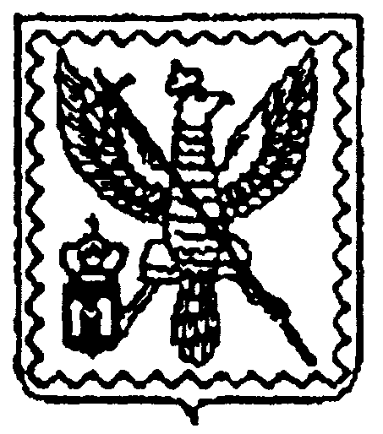
АДМИНИСТРАЦИЯ МУНИЦИПАЛЬНОГО РАЙОНА
"МОСАЛЬСКИЙ РАЙОН"

Калужской области

ПОСТАНОВЛЕНИЕ

от 31 октября 2023 г. |  | г. Мосальск |  | № 508

О внесении изменений в Постановление
от 25 декабря 2020 года № 619
«Об утверждении муниципальной программы
«Сохранение и развитие культуры на территории
муниципального района «Мосальский район»

На основании статей 33, 39 Устава муниципального района «Мосальский район», администрация муниципального района «Мосальский район» ПОСТАНОВЛЯЕТ:
- Внести изменения в Постановление администрации МР «Мосальский район» от 25 декабря 2020 года № 619 «Об утверждении муниципальной программы «Сохранение и развитие культуры на территории муниципального района «Мосальский район», (в редакции Постановлений администрации МР «Мосальский район от 10.02.2021г. № 55, от 22.04.2021 г. № 182, от 08.07.2021г. № 296а, от 30.12.2021г №545, от 14.02.2022г. №44, от 30.05.2022г. №189, от 30.08.2022г. №303А, от 29.12.2022г.№561, от 27.03.2023г. №112, от 12.07.2023г. №258, от 05.09.2023г. №344), изложив программу в новой редакции (Приложение №1).
- Контроль за выполнением данного Постановления возложить на заместителя Главы администрации МР «Мосальский район» по социальной политике.
- Настоящее постановление вступает в силу с момента его принятия, подлежит опубликованию на официальном сайте администрации МР "Мосальский район" http://www.adm-mosalsk.ru/, Государственной автоматизированной информационной системе "Управление" https://gasu.gov.ru/.

Глава администрации
муниципального района
«Мосальский район» А.В. Кошелев

Направлено:
1 экз. Андреевой Е.В.
1 экз. финансовый отдел
1 экз. МКУ «Культура МР «Мосальский район»

Беркутова Л.Е.
Андреева Е.В.
Кузина И.М.
Зайцев М.Е.
Шишкова Т.И.
Носова Е.В.

